Gry podwórkowe
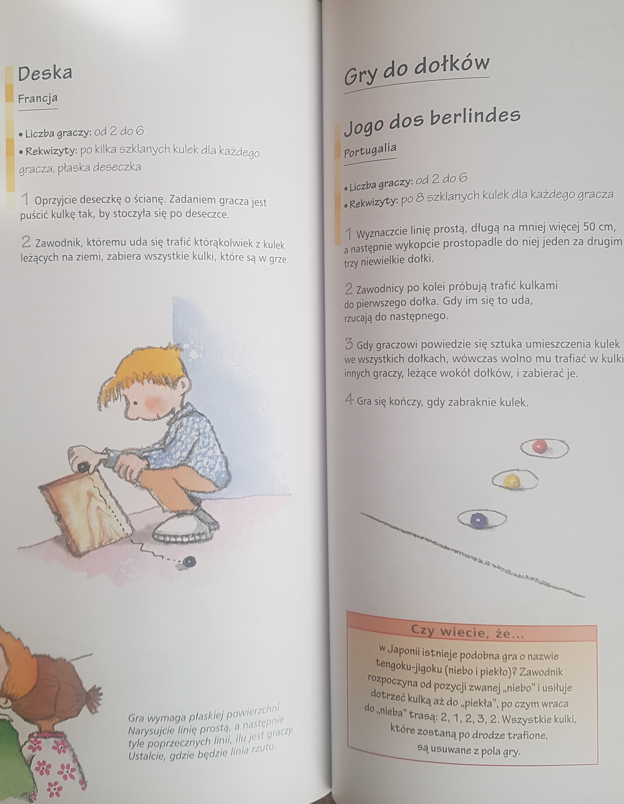

Gry w klasy
Tę grę znają dzieci na wszystkich kontynentach. Najpierw rysuje się diagram na ziemi. Potem rzuca kamieniem, a na koniec skacze z pola na pole.
W klasy bawią się przeważnie dziewczęta.
Kopanie kamienia
- W tej odmianie gry w klasy rzuca się kamień tak, by trafił na pierwsze pole. Jeden z graczy wskakuje wtedy na to pole na jednej nodze i – jednocześnie skacząc na niej – kopie kamień od pola do pola, aż dotrze do końca planszy.
- Jeżeli zawodnikowi uda się dotrzeć do końca planszy, zaczyna grę od początku, ale tym razem wrzuca kamień na drugie pole. Gra kończy się w momencie, gdy jeden z zawodników zdoła przemieścić w ten sposób kamień od początku do końca planszy.
- Jeżeli kamień wyląduje na linii lub zawodnik na niej stanie, wtedy traci kolejkę.
Europejskie odmiany gry w klasy:
Ciastko – region baskijski ( pogranicze hiszpańsko- francuskie)
W tej wersji gry w klasy kamień należy kopać obiema nogami jednocześnie.
8
7
3
2
5
6
1
4

Księżyc – odmianę gry w klasy z Holandii poznaliście wcześniej.

Kot – Hiszpania
W pierwszej rundzie rzućcie kamień na szyję kota, pole znajduje się po prawej stronie, a potem, skacząc na jednej nodze, przesuwajcie go, aż przewędruje przez wszystkie pola stanowiące elementy głowy kota. W następnej rundzie rzućcie kamień na usta kota, itd.
Nos kota to pole, na którym możecie chwilkę odpocząć.

Życzę miłej zabawy!

